VRTEC, DOBER DAN
obvestila staršem
2019/2020
PESKOVNIK
PRIJATELJI
VESELJE
IGRA
VZGOJITELJICE
PLEZANJE
NOGOMET

OSNOVNA ŠOLA ŽIROVNICA
Zabreznica 4, 4274 Žirovnica
Tel.: 04/5809 150 faks: 04/5809 155 e-pošta: info@os-zirovnica.si

Drage učenke, dragi učenci, spoštovani starši, cenjene sodelavke in sodelavci,

pred nami je novo šolsko leto, polno novih pričakovanj, želja in izzivov. Vroči, dolgi in brezskrbni poletni dnevi se umikajo in ponovno je napočil čas, da poprimemo za knjige in da pričnemo z urjenjem delovnih navad, odnosov, brušenjem in oblikovanjem svoje osebnosti in da si ponovno dopustimo mnoge priložnosti, ki nas krepijo, pripravljajo na življenje in seveda, kar je najpomembnejše, da se zopet nekaj novega naučimo.
V letošnjem šolskem letu bo prag šole prestopilo 399 učenk in učencev ter 175 otrok v vrtcu. 2. september bo prav poseben dan za 38 prvošolk in prvošolcev ter 37 novo vpisanih otrok v vrtec. Šola in vrtec nas čakata urejena in pripravljena. Med počitnicami smo posodobili nekaj učilnic, kupili nekaj opreme in učnih pripomočkov, ki bodo omogočali, da bo pouk lahko še kakovostnejši, zanimivejši in aktivnejši. Veselimo se otroškega smeha, razigranosti in vedoželjnosti. Skupaj se potrudimo, da bosta šola in vrtec prostor medsebojnega spoštovanja, pomoči, solidarnosti, sočutja, ob upoštevanju različnosti in soustvarjanju kulturnega okolja. V besednjaku naj bodo zato prijazne besede, prosim, hvala, oprosti, dober dan in nasvidenje, naša vsakodnevna stalnica. Šola naj bo tudi prostor, kjer sta najpomembnejši nalogi učenje in poučevanje.
Naj bo pričetek šolskega leta poln zanosa, pričakovanj, upanja, načrtov in zastavljanja ciljev. Osnovni pogoj uspešnega učenja so dobro branje in razumevanje prebranega, sledenje razlagi v šoli in sprotno domače učenje. Znanje je bogastvo, ki nam ga ne more vzeti nihče, zato drage učenke in učenci bodite do sebe zahtevni in odgovorni, trudite se biti samostojni, naj vas morebitne težave ne omajajo, vztrajajte, kljub temu da je včasih težko.
Spoštovani starši, svojim otrokom stojte ob strani, jih spodbujajte pri doseganju njihovih ciljev, od njih zahtevajte vse najboljše, kar zmorejo, jim pomagajte in jim z vašimi dejanji bodite zgled. S sodelavci se veselimo sodelovanja z vami, konstruktivnega dialoga in skupnih aktivnosti, ki bodo pripomogle, da bodo vaši otroci zrasli v odgovorne posameznike.
Cenjene sodelavke in sodelavci, nenehno se je potrebno zavedati, da je naš poklic nekaj posebnega in da je učitelj ali vzgojitelj, ki je predan svojemu delu pravo bogastvo. Izpopolnjujte se, bodite strokovni, pozitivni, odgovorni, predani, zahtevni, a hkrati topli, prijazni, odprti in objektivni. Verjamem v vas.
Vse dobro in mnogo novih izkušenj in pridobljenega znanja vam vsem želim v prihajajočem šolskem letu.
Erika Melihen, ravnateljica

»Radovednost je pričetek modrosti.«
(Sokrat)

OSNOVNA ŠOLA ŽIROVNICA

VIZIJA: S spoštovanjem, odgovornostjo, delavnostjo in znanjem gradimo prihodnost.

Ravnateljica šole: Erika MELIHEN

Pomočnica ravnateljice za vrtec: Aleksandra DONOŠA
Pomočnica ravnateljice za šolo: Vanja ZULJAN

Vrtec: 175 otrok – 9 skupin
Osnovna šola: 399 učenk in učencev – 18 oddelkov
Oddelki podaljšanega bivanja: 189 učenk in učencev – 7 oddelkov

Šolska svetovalna služba: Irena PIRC
Šolska knjižnica: Polona KUS
Vodja šolske prehrane: Nadja BERGANT

Računovodsko-administrativna  dela: | Šolska kuhinja: | Tehnično-vzdrževalna  dela: | Čiščenje:
Blanka TRAMTE  Magda PAPLER  Marija DOBRAVEC | Renata PRISTAVEC  Andraž VOZELJ  Tanja PAJEK  Marija VALENTINČIČ  Magdalena NOVAK  Tatjana PRIMC  Mateja BALOH | Janez TAVČAR  Matevž MLINAR | Marija VALENTINČIČ  Sonja BULOVEC  Radojka KOVAČEVIČ  Gordana DABIŽLJEVIČ  Romana JALEN  Anica ARNOL  Karmen MALTAR  Marjeta KOVAČ  Zdenka KOŠIR

SVET ŠOLE
je glavni organ upravljanja, mandat članov traja štiri leta. Svet šole sestavljajo trije predstavniki ustanovitelja, pet predstavnikov delavcev in trije predstavniki staršev. Predsednica sveta šole je Nataša Šturm. Članom sveta se bo mandat iztekel 5. januarja 2022.

V tem mandatnem obdobju svet šole sestavljajo Nataša Šturm, Gregor Pungaršek, Katja Lah, Veronika Pšenica, Barbara Letonja, Uršula Oitzl Magister, Rok Sinobad, Miša Kobal Havliček, Petra Žvan, Mirjam Fain in Nino Rejc.

SVET STARŠEV
je posvetovalni organ ravnatelja in učiteljskega zbora. Sestavlja ga po en predstavnik staršev iz vsakega oddelka vrtca in šole. Mandat staršev v svetu traja dve leti, predsednica je Uršula Oitzl Magister.

POMEMBNEJŠE TELEFONSKE ŠTEVILKE

Tajništvo šole: 5 809 150 | Kuhinja: 5 809 159
Ravnateljica: 5 809 151 | Vrtec: 5 809 160
Pomočnica ravnateljice za šolo: 5 809 152 | Zbornica: 5 809 154
Knjižnica: 5 809 157 | Svetovalna delavka: 5 809 156

URADNE URE
ponedeljek: 8.00–13.00
sreda: 10.30–14.00
petek: 10.30–13.00

Osnovna šola Žirovnica (v nadaljevanju: šola) je javni zavod; ustanovila ga je občina Žirovnica. Dejavnosti šole so varstvo in vzgoja predšolskih otrok, osnovno izobraževanje v devetletni osnovni šoli ter organizacija šolske prehrane.

Šolski okoliš obsega naslednja naselja: Breg, Moste, Žirovnica, Selo, Zabreznica, Breznica, Vrba, Doslovče, Smokuč in Rodine.

Publikacija Vrtec, dober dan je povzetek letnega delovnega načrta, ki ga svet šole vsako leto sprejme in potrdi na redni seji konec meseca septembra. V publikaciji boste dobili informacije o poteku novega šolskega leta.

VRTEC PRI OSNOVNI ŠOLI ŽIROVNICA

VIZIJA VRTCA: S sodelovanjem s starši do novih gibalnih izkušenj, kulturnega vedenja in dobrega počutja otrok.

Vrtec pri Osnovni šoli Žirovnica obiskujejo otroci od prvega do šestega leta starosti. Vzgojno delo bo potekalo v devetih oddelkih z dnevnim programom. Vključenih je 175 otrok. Vpis otrok je potekal v mesecu marcu. Če so v oddelkih prosta mesta, je mogoče otroka vpisati v vrtec kadarkoli med letom. Tudi poleti vrtec ne zapre svojih vrat, le da je organizacija nekoliko drugačna.

Poslovni čas vrtca je od 6.00 do 16.00.

Vrtec posluje pet dni v tednu. Poslovni čas je dnevno prilagojen ugotovljenim potrebam staršev in racionalni organizaciji življenja in dela vrtca. Ob sobotah, nedeljah in praznikih vrtec ne posluje.

»Igra je način, kako otrok spoznava zunanji svet,
igra je za otroka učenje,
igra je zanj resna oblika vzgoje,
igra je nujno potrebna otroškemu organizmu,
ki raste.«
Krupska

Vzgojiteljice in vzgojiteljice predšolskih otrok – pomočnice vzgojiteljic:

Skupina | Št. otrok | Vzgojiteljica | Vzgojiteljica predšolskih otrok – pomočnica vzgojiteljice
1- do 2-letne  GOSENICE | 14 | Sabina TAVČAR | Tina LASNIK
2- do 3-letne  MIŠKE | 14 | Maruša OBLAK | Mojca HLADNIK
2- do 4-letni  POLŽKI | 19 | Teja MARKOVIČ | Eva RAZINGER
2- do 4-letni  KRTKI | 19 | Maša HRIBERNIK | Nastja SMUKAVEC
2- do 4-letne  ČEBELICE | 19 | Tjaša REŠKOVAC | Irena VOVČAK
2- do 4-letni  METULJI | 19 | Ana DOLAR  Aleksandra DONOŠA | Maja VENGAR
4- do 5-letne  ŽABICE | 24 | Majda GASSER | Breda OBLAK
5- do 6-letne  PIKAPOLONICE | 24 | Mija DEBEVC | Janja AVSENIK
5- do 6-letni  MURENČKI | 23 | Anita KASTELIC | Vanja BRAČKO BOŽIČ

V vrtcu delamo po Kurikulumu, ki je nacionalni dokument s cilji, vsebinami in načeli prenove celotnega sistema vzgoje in izobraževanja.

V Kurikulumu za vrtce so prepoznavni tako temeljna načela in cilji predšolske vzgoje kot tudi spoznanja, da otrok dojema in razume svet celostno. Razvija in uči se v aktivni povezavi s svojim socialnim in fizičnim okoljem, v interakciji z vrstniki in odraslimi pa razvija lastno družbenost in individualnost. V vrtcu v največji možni meri skrbimo za otrokov čustveni razvoj in socializacijo.

V delo so vključena vsa vzgojna področja Kurikuluma: gibanje, jezik, umetnost, družba, narava in matematika. Vzporedno s cilji iz dokumenta bomo načrtovali dejavnosti s sodobnimi metodami poučevanja: NTC učenje, FIT4KID, Verižni eksperiment. Za uspešno izvajanje programa je v vrtcu potrebno zagotoviti najugodnejše pogoje dela. Samo dobri pogoji, odlični medosebni odnosi in kakovostni programi omogočajo pozitiven učinek. Vrtec je ob družini drugi pomembni vzgojni dejavnik, ki vpliva na razvoj otrokove osebnosti. Otrok pridobiva nova znanja in sposobnosti, dopolnjuje že usvojena znanja in jih nadgrajuje. Ob vzgojnem delu se postopoma nauči sistematičnosti, navaja se na določene zahteve in obveznosti, hkrati pa se uči tudi medsebojnega sodelovanja in ob dejavnostih doživlja uspeh, pa tudi neuspeh. Vrtec marsikateremu otroku pomaga pri psihični odpornosti, saj se v njem srečuje s težavami in se nauči, kako jih lahko uspešno premaguje. Otrokov razvoj je potrebno usmerjati k samostojnosti. Ko otrok oblikuje svoj jaz, potrebuje spodbude za razvoj.

Vzgojni programi so namenjeni vsem; oblikovani so tako, da se prilagajajo otroku in njegovim sposobnostim. Usmerjeni so k spodbujanju pozitivne moči in ustvarjalnosti.

Pri vseh dejavnostih je osnova igra, ki je za otroka najbolj naraven način učenja, odkrivanja sveta in mesta v njem. Dejavnosti so skrbno načrtovane in premišljene, saj le tako omogočajo usmerjen razvoj otrok.

Cilji programov:
- razvijanje sposobnosti razumevanja in spremljanja sebe in drugih – razvijanje lastne identitete;
- razvijanje sposobnosti za dogovarjanje, upoštevanje različnosti in sodelovanje v skupinah;
- razvijanje sposobnosti prepoznavanja čustev in spodbujanje čustvenega doživljanja in izražanja;
- ustvarjanje pozitivne čustvene in socialne klime na osnovi pozitivnih interakcij;
- uvajanje v demokratizacijo medosebnih odnosov in vzpostavljanje partnerskega odnosa na različnih nivojih;
- negovanje radovednosti, raziskovalnega duha, domišljije in intuicije ter razvijanje neodvisnega mišljenja;
- spodbujanje jezikovnega razvoja za učinkovito in ustvarjalno uporabo govora, kasneje pa tudi branja in pisanja;
- spodbujanje doživljanja umetniških del in umetniškega izražanja;
- posredovanje znanj z različnih področij znanosti in iz vsakodnevnega življenja;
- razvijanje gibalnih sposobnosti in spretnosti;
- razvijanje samostojnosti pri higienskih navadah in pri skrbi za zdravje.

Dnevne dejavnosti v vrtcu:

ČAS | DEJAVNOST
6.00 | odpiranje vrtca
6.00–7.30 | aktivnosti po Kurikulumu
8.00 | zajtrk, navajanje na samostojnost in oblikovanje kulturno-higienskih navad
9.00–10.00 | skupne, skupinske in individualne dejavnosti po Kurikulumu, igra in učenje po kotičkih, seznanjanje z naravo, družbo, jezikom, matematiko, gibanjem in umetnostjo
10.00–10.15 | sadna malica
10.30–11.15 | sprehodi, bivanje na prostem v spodbudnem učnem okolju
11.15 | kosilo za 1. starostno obdobje
11.45 | kosilo za 2. starostno obdobje
12.15–14.00 | počitek in umirjene igre za otroke, ki ne počivajo
14.00–16.00 | popoldanska malica, dejavnosti v prostoru in na prostem, odhodi otrok domov

»Učno okolje je tam,
kjer otrok preživi večino časa.«

PREDNOSTNE IN STALNE NALOGE VRTCA
1. NTC UČENJE
V šolskem letu 2019/2020 bomo zagotavljali varno in spodbudno učno okolje za vse otroke preko izvajanja različnih programov in projektov. Poudarek bo na igri in povezovanju igre z vsemi področji Kurikuluma (narava, gibanje, družba, jezik, matematika, umetnost), ob iskanju pestre in raznovrstne ponudbe, novih rešitev in upoštevanju sodobnih teoretskih dognanj (formativno spremljanje, FIT pedagogika, gozdna pedagogika, NTC učenje). Osnovna dejavnost otrok in iz tega izhajajoča najpogostejša oblika dela otroka v vrtcu je igra. Le-ta naj otroke celostno, miselno in čustveno aktivira.
2. FIT4KID
V šolskem letu 2019/2020 bomo delo vseh skupin v vrtcu načrtovali in povezovali v okviru mednarodnega projekta FIT4KID.

- Namen mreže FIT4KID v okviru projekta Kids in Motion je zagotoviti osnovo za promocijo izobraževalnih novitet ter izmenjava in prenos najboljših praks v povezavi s pomenom vadbe in telesne dejavnosti v predšolski vzgoji.
- Aktivnosti mreže bodo usmerjene na prilagoditev in prenos obstoječega primera dobre prakse FIT Kobacaj v Republiki Sloveniji. Osredotočen bo na razvoj spretnosti med učitelji in multiplikatorji, ki delajo v predšolskih okoljih, izboljšanje učnega okolja in možnosti za učenje med predšolskimi otroki ter s tem izboljšanje njihovih psihofizičnih sposobnosti (gibalnih in kognitivnih) in zdravja.
- Model bo sestavljen iz motivacijske pedagogike, izobraževalnih programov, tehnik, vsebin in smernic, ki se bodo osredotočale na povečano uporabo vadbe in telesne dejavnosti v predšolskem obdobju. Izobraževal bo učitelje in vzgojitelje, da bi znali sočasno k aktivnosti spodbuditi možgane in telo ter s tem povečati učinkovitost pri učenju in s tem izboljšati učne spretnosti ter sposobnosti.

OBVEZNE VSEBINE, KI JIH BOMO IZVAJALI V VRTCU:
teden mobilnosti (16.–20. september 2019)
svetovni dan hoje (15. oktober 2019)
FIT aktivno igrišče
FIT hidracija
FIT gibalne minutke
FIT kotički
Moje zdravje, moje življenje v mesecu januarju
svetovni dan zdravja (7. april 2020)
svetovni dan gibanja (9. maj 2020)
FIT kolegialne hospitacije
Tek podnebne solidarnosti,
Fit didaktične delavnice.

3. VERIŽNI EKSPERIMENT
V oddelkih pred šolo bomo izvajali delavnice Verižnega eksperimenta v sodelovanju z Ljudsko univerzo Jesenice. Ob pomoči staršev, starih staršev in prostovoljcev ter mentoric bodo otroci izdelali člen Verižnega eksperimenta. Ob tem bodo otroci:
- urili ročne spretnosti;
- krepili ustvarjalnost in samostojno razmišljanje;
- se učili opazovanja in eksperimentiranja.
4. TRAJNOSTNA MOBILNOST
Trajnostna mobilnost je način življenja in prav je, da jo kot vrednoto predstavimo vsem otrokom in njihovim staršem, saj se navade oblikujejo že v najzgodnejšem otroštvu. Osnovni namen je ozavestiti otroke in njihove starše o pomenu hoje, kolesarjenja in uporabe javnega prevoza v vsakdanjem življenju. Do konca šolskega leta bomo sledili ciljem:
- spreminjanju potovalnih navad otrok;
- zmanjševali motorni promet v okolici šole in vrtca;
- spodbujali gibanje otrok;
- krepili zdravje otrok.

»Otroci potrebujejo vzornike,
ne kritikov.«
J. Joubert

V vzgojno-izobraževalno delo bomo celo šolsko leto vključevali projektne naloge in teme, ki sodijo med stalne naloge vrtca. Najpomembnejše med njimi so:
- z dobrim zgledom do lepega vedenja;
- poskrbimo za naravo;
- s knjigo in domišljijo v realni svet;
- začutimo naravo;
- glasba je naš vsakdan;
- ostal bom zdrav.

Ob vzgojno-izobraževalnem programu bomo obvezne programe bogatili z različnimi vrstami dodatnih programov, ki potekajo vse leto in jih organiziramo v dopoldanskem času:

- praznovanja letnih časov, dneva Zemlje (22. april), svetovnega dneva gibanja (9. maj), svetovnega dneva podnebnih sprememb (15. maj), svetovnega dneva okolja (5. junij);
- medgeneracijsko druženje ob verižnem eksperimentu;
- dejavnosti ob tednu otroka;
- lutkovne predstave, ki jih pripravijo strokovne delavke;
- obisk dedka Mraza z obdaritvijo otrok;
- praznovanja rojstnih dni otrok;
- obiski v šolski knjižnici;
- glasbene, lutkovne in gledališke predstave;
- sodelovanje z Zavodom za turizem in kulturo Žirovnica;
- zaključni izlet;
- Cici Vesela šola;
- gibalno-športni program Mali sonček;
- sodelovanje s Srednjo šolo Jesenice na področju predšolske vzgoje;
- povezovanje s strokovnimi in svetovalnimi službami šole z namenom zgodnjega odkrivanja težav otrok in seznanjanja staršev z njimi.

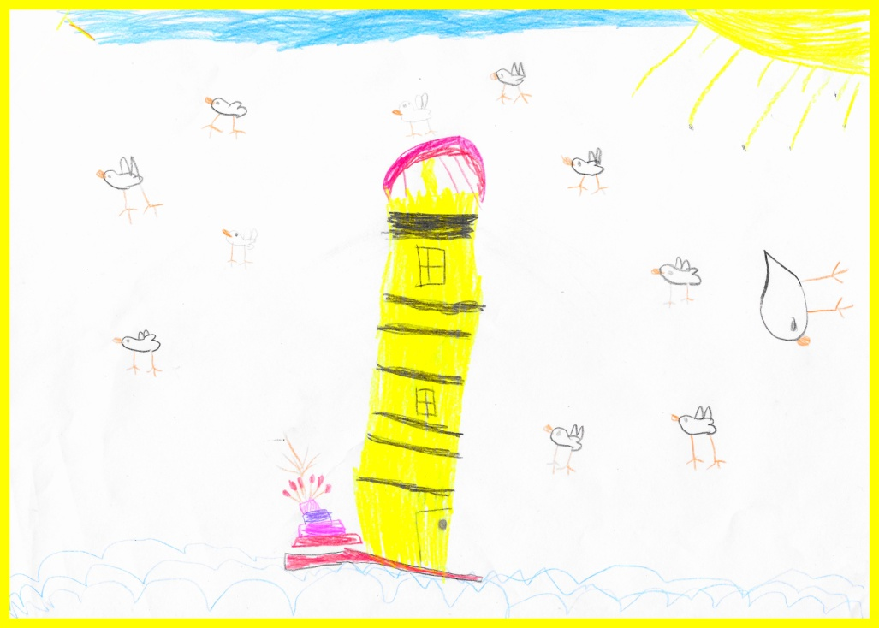

PREVENTIVNI PROGRAMI
1. PROMETNA VARNOST:
- razvijanje slušnih zaznav in razločevanja;
- izboljšanje gibalne zanesljivosti, reakcijske zmogljivosti in sposobnosti koncentracije;
- usvajanje kulturnega vedenja na cesti;
- spoznavanje prometnih pravil in razvijanje hitrosti gibanja;
- obvladovanje skiroja, tricikla in kolesa;
- program »Kolesarčki«;
- obisk policista in ogled vozila.

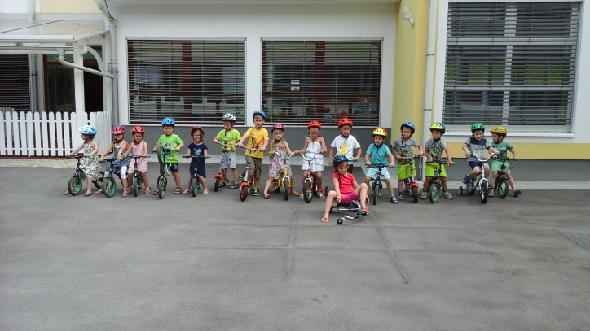
2. PROGRAM PREVENTIVNEGA ZOBOZDRAVSTVENEGA DELA
Otroci bodo ob prvem obisku preventivnega zobozdravstvenega delavca in potem večkrat po potrebi poučeni o zdravi prehrani, škodljivem vplivu nekaterih vrst hrane na zobe in pravilni higieni zob in dlesni.

Otrokom bomo demonstrirali pravilno tehniko čiščenja zob in dlesni na učnem modelu in praktično v ustih. Manj spretnim bomo pomagali individualno.

Kontrolo čistosti zob bomo izvajali 1-krat mesečno. Čistočo zob bomo zapisovali v tabelo:
- čisti zobje = zajček;
- srednje čisti zobje = polžek;
- umazani zobje = črviček.
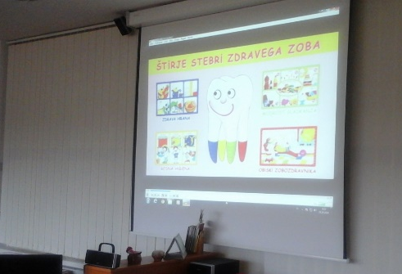

3. PROGRAM ZDRAVSTVENEGA DELA
Preventiva in ohranjevanje zdravja postaja v zavesti ljudi vedno večja vrednota in pomemben člen zdravstvenega sistema. V letu 2015 se je Zdravstveno-vzgojni center Jesenice zaradi potreb zdravstvene vzgoje za učence osnovnih šol kadrovsko okrepil, zato so se odločili, da vstopijo z dejavnostjo zdravstveno-vzgojnega dela tudi v vrtce občin Kranjska Gora, Jesenice in Žirovnica.

Teme, ki jih pokrivajo oz. izvajajo, so naslednje:
- zdrava prehrana;
- telesna higiena;
- preprečevanje bolezni;
- gibanje za zdravje, sproščanje in počitek;
- po lastni izbiri – cilj je ohranjanje zdravja in zdravega življenjskega sloga.

Zdravstveno-vzgojno delo bo potekalo v dopoldanskem času z otroki starimi od 4 do 6 let v obliki delavnic. Te bodo interaktivne in didaktično bogate.

Primer vsebine delavnice:
- kaj je zdravo in kaj ni zdravo – preko igre;
- učenje umivanja rok;
- gibanje za zdravje – preko igre;
- če se sprostim, se bolje počutim – sproščanje ob glasbi.

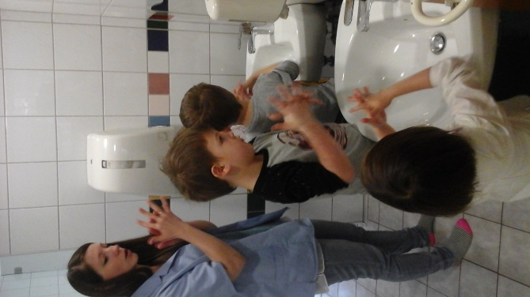

4. POŽARNA VARNOST
Otroci se ob pogovoru in prilogi revije Cicido Ježek Snežek in požar seznanijo:
- s požarom v naravi;
- z vzroki za nastanek požarov v naravi;
- s požarno ogroženostjo;
- s kurjenjem v naravi;
- s preventivnimi ukrepi, da ne pride do požara v naravi.

Sodelovanje z gasilci:
- obisk gasilcev,
- prikaz gašenja,
- ogled vozila.

Ponudili bomo tudi nadstandardne programe, za katere se odločijo starši skupaj z otroki:
- planinski krožek,
- plesni tečaj,
- tečaj rolanja,
- program Naučimo se plavati,
- angleške urice za najmlajše.

Sodelovanje s starši
Dobro in prijetno sodelovanje veliko prispeva k ustreznemu povezovanju družinske in institucionalne vzgoje.
Kurikulum predvideva večje vključevanje staršev v programe vrtca. Srečanja so načrtovana v popoldanskem času. Za uspešno medsebojno sodelovanje starše seznanimo tudi s hišnim redom.

HIŠNI RED VRTCA
Otroka bom pripeljal v vrtec do 8.00. V primeru zamude bom obvestil vzgojiteljici.
Otroka bom prišel iskat do 16.00.
S svojim vedenjem bom vzor ter zgled otroku/-om.
V igralnico ne bom vstopal s čevlji. Po potrebi se bom sezul in vstopil v igralnico.
Otroka bom spodbujal pri samostojnosti, urejanju oblačil in obutve.
Otroka bom pospremil do igralnice in ga predal vzgojiteljici. V primeru, da otroka pride iskat ne/pooblaščena oseba, bom v dopoldanskem času nujno obvestil vzgojiteljico.
Skrbel bom, da ima otrok v nahrbtniku rezervna oblačila in vrečke za umazano perilo.
Otroku bom omogočil bivanje v naravi in igralnici z ustreznimi oblačili in obutvijo.
Redno bom prebiral obvestila na oglasni deski, spletni strani vrtca ter druge informacije v otrokovih nabiralnikih.
Ob dogovorjenem dnevu z vzgojiteljicama bo moj otrok prinesel igračo, ki ne bo majhna in nevarna otrokom.
Ob prihodu v vrtec in odhodu iz vrtca bom preveril, ali so vhodna vrata zaprta.
V vrtec bom pripeljal zdravega otroka.
Dosledno bom spoštoval in upošteval hišni red vrtca.

Poseben poudarek dajemo postopnemu uvajanju otrok v vrtec. Pri navajanju na življenje v vrtcu ste nam starši v veliko pomoč. Za otroka pomeni prihod v vrtec veliko spremembo. Ločitev od staršev in domačega okolja je zanj lahko boleča, otrok je zato bolj občutljiv in potrebuje čas, da se navadi na spremembo.

Za starše bomo pripravili različne oblike srečanj:
- pogovorne ure,
- informativni roditeljski sestanek s predavanjem,
- predstavitev vzgojno-izobraževalnega dela,
- prednovoletni dobrodelni koncert šolskega sklada,
- srečanje v spomladanskem času,
- srečanje ob zaključku šolskega leta,
- sodelovanje s starimi starši v projektu Simbioza.

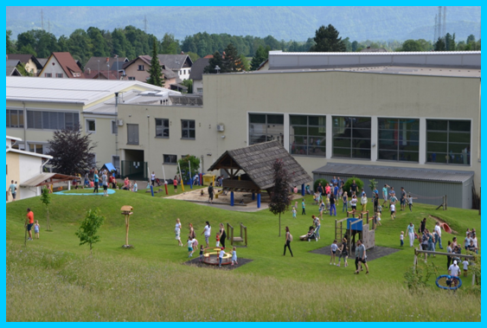

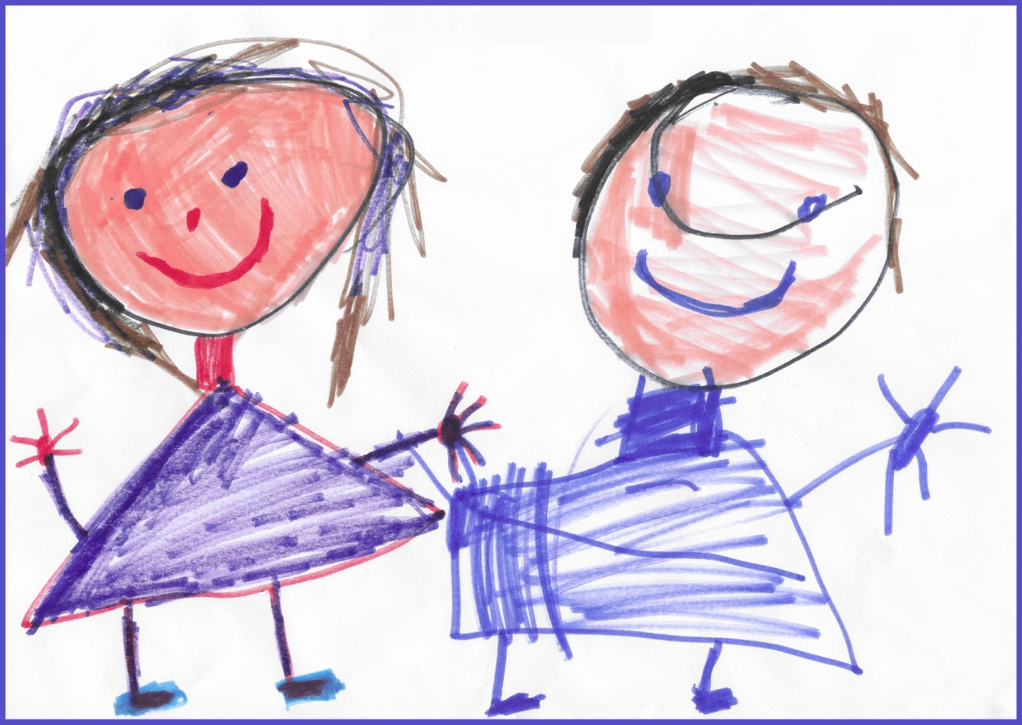

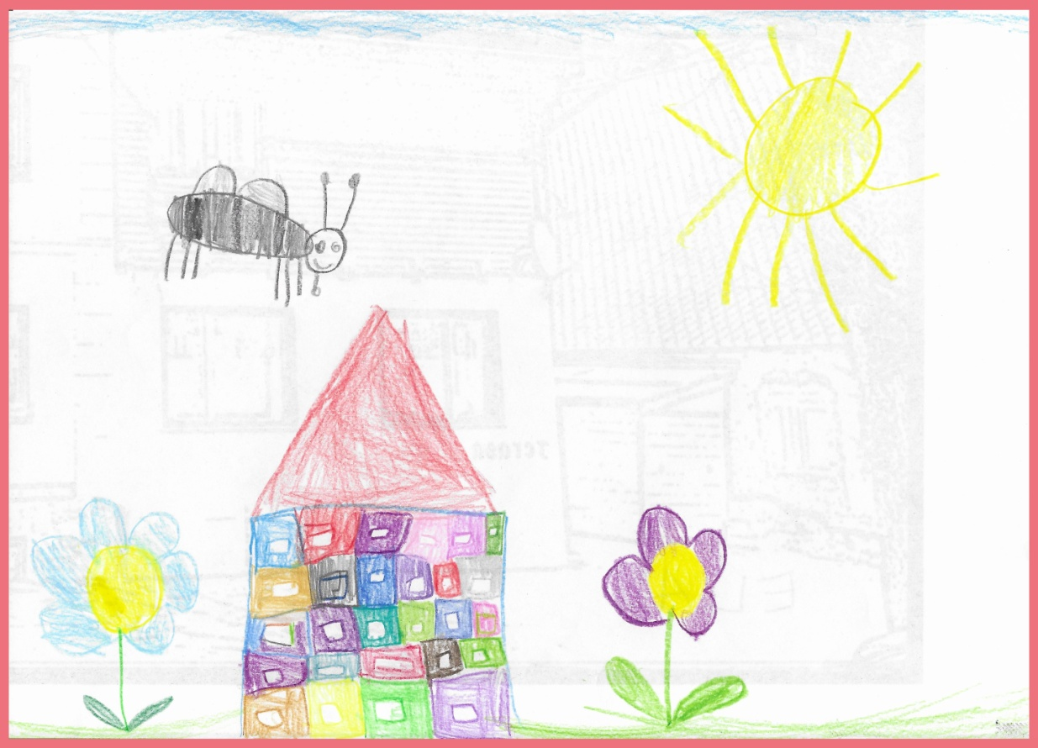

REZULTATI 2018/2019

Otroci Vrtca pri OŠ Žirovnica so v šolskem letu 2018/2019 sodelovali na različnih natečajih, predvsem na dobrodelnih:
- NIVEA – Podarite nam modro srce;
- Karitas »Podari zvezek«;
- zbiranje plastičnih zamaškov, odpadnih kartuš, papirja;
- UNICEFOVI punčki.

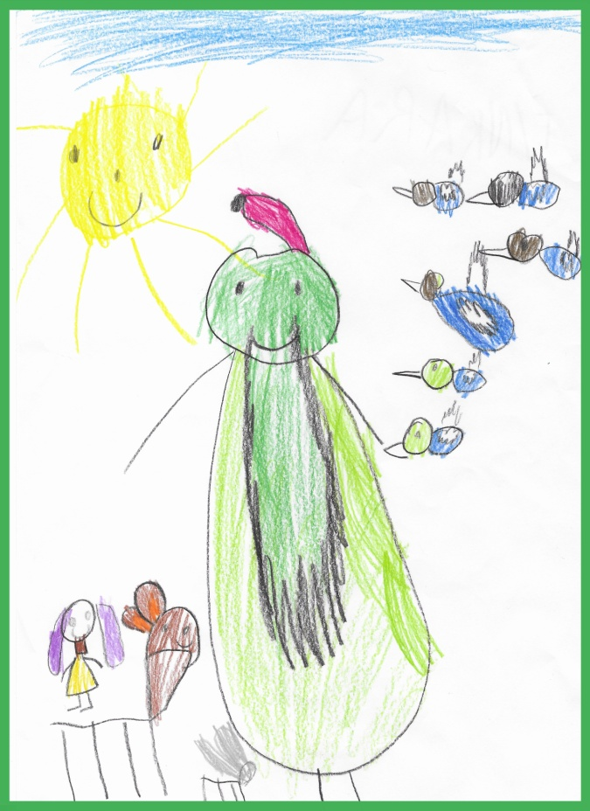

»Dajmo vsem svojim otrokom sidro vere,
krmilo upanja, jadra znanja in vesla družine.
S tem si bodo pomagali, ko bo morje življenja razburkal vihar.«
M. W. Edelman

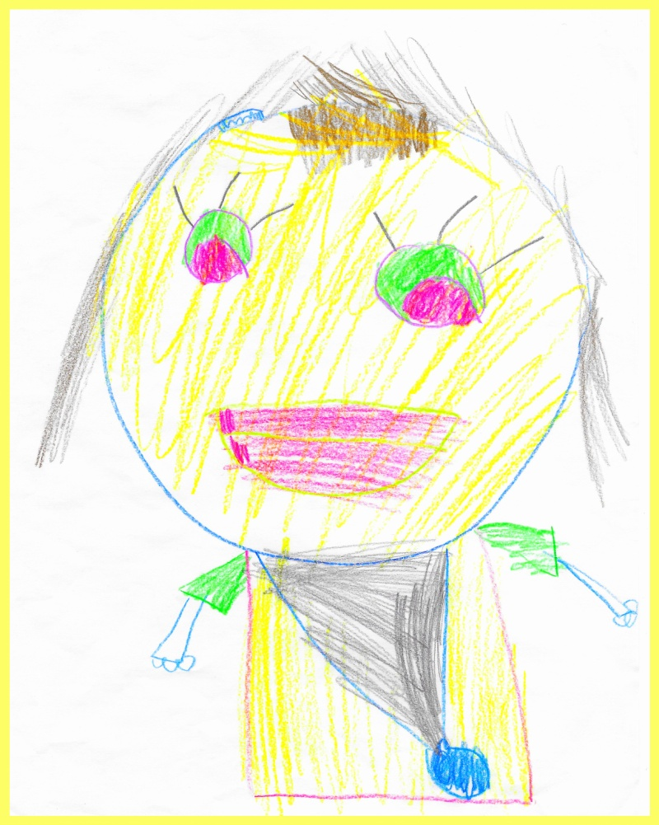

OBVESTILA O DOGAJANJU NA ŠOLI

Na oglasnem mestu in na šolski spletni strani boste lahko našli mesečni in tedenski program dejavnosti tako obveznega kot razširjenega programa, da boste lažje načrtovali druge dejavnosti in svoj prosti čas. Prav tako se bomo trudili, da bomo čim bolj ažurno dodajali poročila o dejavnostih in dosežkih naših učencev in otrok iz vrtca.
Zato lepo vabljeni, da nas obiščete na šolski spletni stani:

http://www.os-zirovnica.si

Veseli bomo tudi vaših idej in spodbud. Pošljite jih na šolski ali ravnateljičin elektronski naslov:

info@os-zirovnica.si

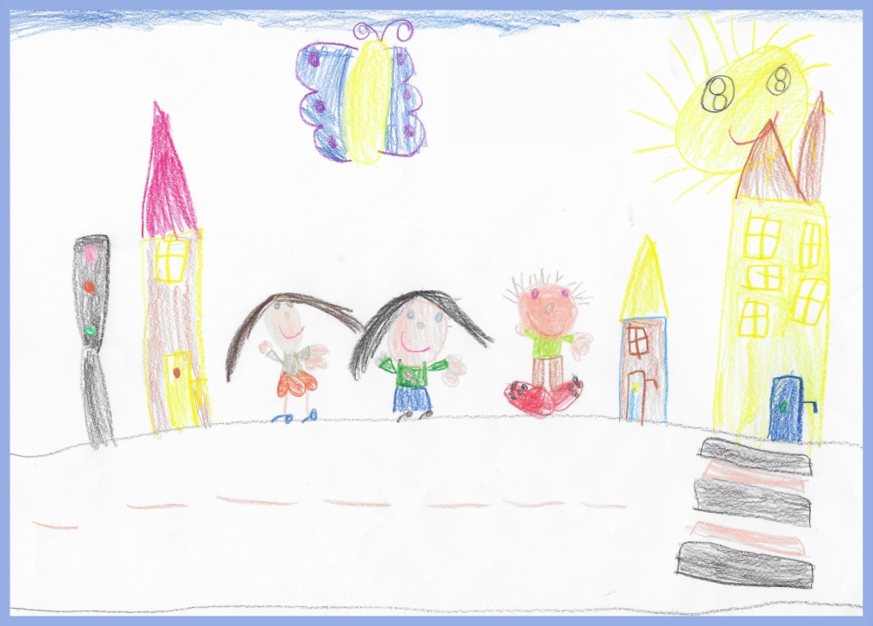
PUBLIKACIJA OSNOVNE ŠOLE ŽIROVNICA
2019/2020
Besedilo pripravili: Erika Melihen, Aleksandra Donoša
Lektoriranje: Lidija Skoporec Knafelj
Fotografije: arhiv šole
Oblikovanje: Andrejka Kramar
Izdano: 1. september 2019

